Государственное бюджетное общеобразовательное учреждение
средняя общеобразовательная школа № 423
Кронштадтского района Санкт-Петербурга

Методическая разработка учебного занятия
по предмету «Основы
религиозных культур и светской этике.

«Поступай с другими так, как хочешь, чтобы поступали с тобой»

Учителя начальных классов
Копыленко Елена Тимуровна
Михеева Анна Александровна

Раздел: Этика общения.
Тема урока: «Правила общения для всех. Поступай с другими так, как хочешь, чтобы поступали с тобой»
Тип урока: урок совершенствования знаний, умений и навыков.
Цель урока: формировать нравственные качества личности у обучающихся;
создать условия для усвоения понятия «Золотое правило нравственности» как необходимого условия в выстраивании межличностных отношений.
Задачи: расширять представления о доброте, её роли в жизни каждого человека.
Развивать способность помогать и сочувствовать людям.
Воспитывать гуманные чувства, доброжелательное отношение к окружающему миру и друг другу.

Планируемые результаты:
Предметные:
– приобретение представлений о нравственности и духовности, о значении понятий: добро – зло, правда – ложь, свобода и ответственность, совесть и долг;
– формирование необходимости в нравственном совершенствовании.

Метапредметные:
познавательные: овладение умением выражать свои мысли правильно, точно, не обижая чувств близких людей;
регулятивные: ставить учебную задачу на основе соотнесения того, что уже известно; самостоятельно искать пути решения проблемы; адекватно воспринимать комментарий результатов деятельности;
коммуникативные: ответы продумывать перед их озвучиванием вслух; формулировать выводы; учиться работать в группе, договариваться, слышать других и приходить к общему решению в совместной деятельности.
Личностные:
– осознание для личностного развития таких добродетелей, как благодарность, дружба, ответственность, честность, осторожность, трудолюбие и милосердие;
– умение следить за своими поступками, словами, делами; способность контролировать собственную деятельность на основе выбора добра и пользы;
– настроенность на доброе поведение и добрые взаимоотношения с окружающими.
Оборудование: интерактивная доска, компьютер, раздаточный материал для работы, цветные карандаши.

Ход урока
Деятельность учителя | Деятельность ученика
Организационный момент.
Приветствует детей, высказывает добрые пожелания детям  Здравствуйте, здравствуйте, здравствуйте!  Мы рады приветствовать вас!  Как много светлых улыбок  Мы видим на лицах сейчас!  Урок уже начинается,  И мы отправляемся в путь.  С собою друзей замечательных  В дорогу ты взять не забудь! | Настраиваются на урок
Мотивация познавательной деятельности
Предлагает послушать песню и определить тему урока  Звучит песня «Дорога добра»  - Как вам кажется, о чём мы будем сегодня говорить?  - Давайте подарим друг другу улыбки и пожелаем удачи на уроке. | Слушают песню, высказывают предположения о теме урока
Проверка домашнего задания. Актуализация знаний.
Организует проверку домашнего задания.  Подводит итог и мотивирует к размышлению над вопросом «Что для этого нужно?» | Зачитывают свои ответы на вопрос «Как ты хочешь, чтобы относились к тебе»  Размышляют и отвечают на вопрос.
Формирование новых знаний
Работа с презентацией  Слайд 1 Приложение 4  Предлагает познакомиться с высказываниями на эту тему в разных религиях мира.  Библия: « И, так во всем, как хотите, чтобы с вами поступали люди, так поступайте и вы с ними».  Гиллель: «Не делай другому того, что ненавистно тебе самому»  Мухаммад: «Не делайте людям того, что не желали бы себе»  Конфуций: «Не делай другим то, что не желаешь себе»  Предлагает составить главное правило общения.  Слайд 2 | Читают записи, сравнивают, анализируют, делают вывод.  Составляют правило на интерактивной доске: «Поступай с другими так, как хочешь, чтобы поступали с тобой» (правило надо составить из разбросанных слов)
Первичное закрепление новых знаний.
- Если вы любите получать только хорошее, то значит, и отдавать должны только хорошее.  Предлагает послушать сказку, подготовленную учащимися и поразмышлять над ней.  Сказка «Полезное колдовство» (Приложение 1)  Беседа:  – Правильно ли сделал старичок, что совершил такое колдовство?  – Почему Витя вспоминал старичка добрым словом и не сердился на него? (Помог стать добрее и лучше).  Предлагает подумать над вопросом: «Почему не всегда получается относиться ко всем по-доброму?»  - Послушайте, что об этом говорится в притче.  Анализ:  - Распределите данные качества на две группы (эгоизм, верность, мир, зависть, злость, доброта, истина, ложь, любовь, ревность) Слайд 3  - Как разделили? Почему?  - Что значит кормить волка? | Дети читают сказку по ролям  Размышляют над содержанием, отвечают на вопросы.  Высказывают свои мысли  Слушают притчу о двух волках (Приложение 2)  Распределяют слова по группам и размышляют над смыслам притчи.
Творческая работа, применение полученных знаний в разных ситуациях
- Одним из важных качеств является умение договариваться.  - Перед вами жемчужины, на которых написаны разные важные качества. Договоритесь друг с другом и раскрасьте жемчужины в те цвета, которые по вашему мнению подходят к ним. Заполните две пустые жемчужины.  - Соедините жемчужины в ожерелье, представьте свою работу остальным.  ( Приложение 3) | Работают в группе, договариваются, распределяют задания между собой.  Вывешивают на доску свои работы и обсуждают, что вписала каждая группа.
Ситуации преображения
Предлагает каждой команде преобразовать грубые высказывания в вежливые.  Ситуации:  1)Обращение к однокласснику:  - Почему ты, выкрикиваешь на уроке и не даешь ответить другим одноклассникам? - Не твоё дело. Как хочу, так и отвечаю.  2) Обращение к однокласснику:- Почему ты, всегда кричишь на всех? – как хочу, так и разговариваю!  3) Обращение к однокласснику: - Ты, совсем не можешь опрятно и аккуратно выглядеть! – На себя посмотри! Следи за собой!  4) Обращение к однокласснику: - Ты никогда никому не помогаешь. – А почему я должен помогать?  5) Обращение к однокласснику: - У тебя абсолютно отсутствует чувство юмора. - Твоя точка зрения меня абсолютно не волнует. | Анализируют, обсуждают предложенные ситуации, предлагаю варианты преобразования.
Рефлексия. Итог урока
Подводит итог урока.  - О чём мы сегодня говорили на уроке?  - Какой вывод вы должны сделать для себя?  - Завершить наш урок хочу такими словами:  Твори добро, чтобы любя,  Добро тебя нашло.  Зла не верши, чтоб и тебя  Не погубило зло.  - Я надеюсь, что вы вырастите добрыми, вежливыми, хорошими людьми.  Спасибо за урок. | Подводят итог урока.

Приложение 1.
Сказка «Полезное колдовство»

Во дворе Витю многие дети считали не очень хорошим и даже немножечко противным. Как и все, он очень любил получать хорошее от других, а вот делать хорошее другим совсем не стремился. Ему даже чуточку нравилось обижать, что-то отнимать, ломать, вредить или мешать. А иногда, делая плохо, он веселился, думая в этот момент о том, какой он умный, хитрый, ловкий и сильный.
И вот в самый обыкновенный день во двор вошел старый уставший человек с палочкой и присел отдохнуть на скамейке рядом с детьми. Увидев, как Витя мешает другим и бросает камни в построенный из песка город, старичок подозвал его к себе и сказал:
– Ай-ай-ай, Витя, некрасиво ты поступаешь по отношению к другим. Сам-то, небось, не захотел бы, чтобы кто-то стал разрушать твой город из песка.
– Нечего меня учить. В школе учат, дома все учат, да еще и во дворе хотят учить, сейчас как приведу свою собаку из дому, она у меня большая и очень страшно рычит.
– Ну что ж, Витя, если тебя слова не могут научить, то пусть тебя сама жизнь научит.
Старичок вдруг закрыл глаза и стал еле слышно бормотать какие-то непонятные слова:
абра мубра ракадуга,
веке креке куру бе,
все, что хочешь для другого,
нехорошего, плохого,
пусть воротится к тебе.
При этом старичок перевернул свою палку и, три раза стукнув ею о землю, встал и медленно ушел...
– Ага, все-таки испугался, – подумал Витя, глядя ему вслед. – А то бы ему здорово досталось от моей собаки.
И только он об этом подумал, как вдруг две собаки во дворе зарычали, залаяли и кинулись на него. Еле успел Витя на дерево залезть и только сидя наверху понял, в чем тут дело:
– Наверное, этот старик колдовать может и сделал так, что если что-нибудь плохое ему пожелаешь или сделаешь, то это сразу же к тебе вернется. Надо просто об этом старике не думать ничего плохого, а еще лучше о нем совсем забыть.
Перестал Витя думать о старике, и собаки сразу же разбежались. С дерева Витя увидел Юрку, катающегося на своем новеньком велосипеде, и вспомнил про вчерашний день, когда Юрка не дал ему прокатиться.
– Ух, вредина и жадина, – подумал про Юрку Витя. – Сейчас ты у меня свалишься.
Только Витя попытался сломать ветку дерева, чтобы потом кинуть ее в колесо велосипеда, как вдруг ветка под ним обломалась, и он сам упал на землю.
Сидит Витя на земле, трет место ударенное, а сам размышляет:
– Что же это такое получается? Неужели всю жизнь все плохое будет ко мне возвращаться?
Только встал Витя, как увидел Аню. У нее был сегодня день рождения, и она вышла во двор с большой красивой коробкой вкусных конфет.
– Вот глупая, – подумал Витя. – Я бы такие конфеты все сам съел бы, а она других угощает. Только Витя додумал свою жадную мысль, опять подействовало колдовство, хотела Аня конфету дать Вите, да вдруг передумала и сама ее съела. Обиделся Витя и говорит:
– Подумаешь, ну и подави... – тут Витя запнулся на полуслове, замотал головой и решил не договаривать свое плохое желание. Ведь оно рано или поздно обязательно к нему самому вернется.
Теперь догадайтесь, кто стал во дворе самым доброжелательным и у кого появилось больше всех друзей? Конечно, у Вити. Сначала ему было трудно желать и делать другим одно только хорошее, но потом он к этому привык, это даже ему понравилось, потому что все вокруг стали относиться к нему намного лучше и добрее.
А на того старичка, который заколдовал его на всю жизнь, Витя ни капельки не сердится, а наоборот, каждый раз добрым словом вспоминает.

Приложение 2.

Притча о двух волках.
Когда-то давно старый индеец открыл своему внуку одну жизненную истину. — В каждом человеке идет борьба, очень похожая на борьбу двух волков. Один волк представляет зло. Другой волк представляет добро. Маленький индеец, тронутый до глубины души словами деда, на несколько мгновений задумался, а потом спросил:— А какой волк в конце побеждает? Старый индеец едва заметно улыбнулся и ответил: — Всегда побеждает тот волк, которого ты кормишь.

Приложение 3

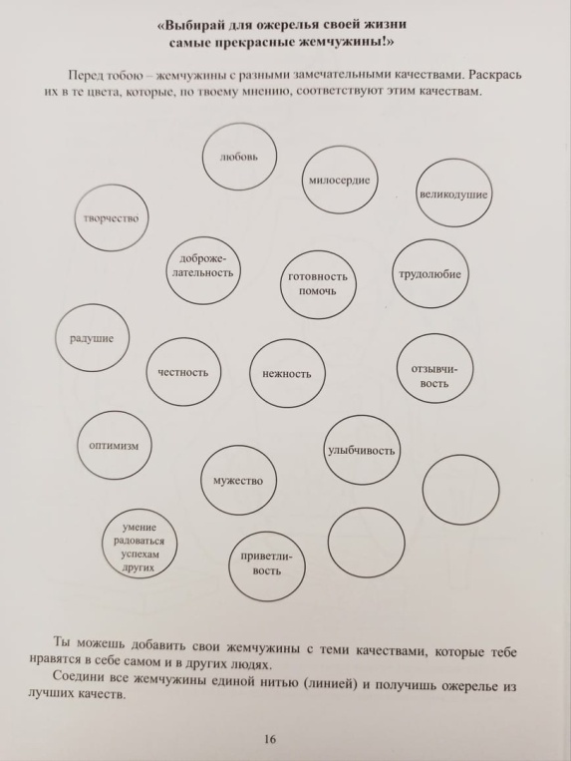
Приложение 4
